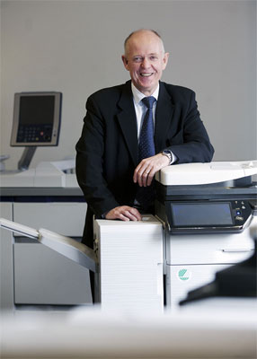
20 juni 2011

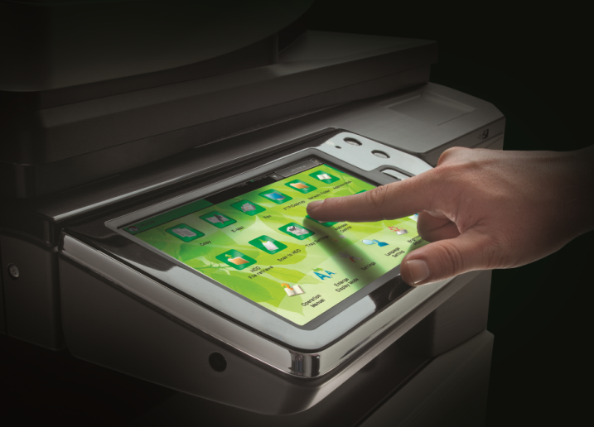

Snabba multifunktionssystem styrs med pekskärm och fingersvep

Sharp breddar nu sin familj av lättanvända multifunktionsystem som styrs med touchpanel och fingersvep med de två nya högvolymmodellerna MX-4112N och MX-5112N.

Den stora pekskärmen fungerar i mångt och mycket på samma sätt som moderna smarta mobiltelefoner och surfplattor – användaren bläddrar mellan de olika menysidorna med fingersvep och väljer funktion genom att trycka på skärmen. Skärmbilden anpassas också till de uppgifter som utförs och presenterar de alternativ som är mest troligt att användaren kommer att behöva i nästa moment. Den intuitiva tekniken lanserades nyligen på Sharps mellansegment och kommer nu alltså även på två högvolymmodeller.

Med en kapacitet på hela 41 respektive 51 sidor i minuten i såväl svartvitt som fullfärg är de nya multifunktionsystemen från Sharp avsedda för riktigt stora kopierings- och utskriftsvolymer. Den höga utskriftshastigheten matchas av pappersmagasin för upp till 5 600 ark, vilket ger möjligheten att genomföra riktigt stora utskrifter utan avbrott. Systemen klarar även att skanna in dubbelsidiga dokument med en hastighet på upp till 75 sidor per minut.

Förutom standardfunktionerna som nätverksskrivare, kopiator och skanner, kan systemen även utrustas med t ex fax, webbläsare för dokumentutskrifter och programkit för anslutning till molntjänster samt möjlighet att skriva ut streckkoder.

Bland övriga funktioner finns kantlösa utskrifter upp till A3-storlek, höghastighets dokumentmatare samt ett brett utbud av efterbehandlingsalternativ, som t ex inbindning, sortering, häftning och hålslagning.

Trots den höga kapaciteten har de nya multifunktionsystemen en låg energiförbrukning – endast omkring en tredjedel av motsvarande tidigare modeller. Bland annat kan multifunktionssystemen läsas av enkelt och programmeras för att automatiskt stänga av sig själva när de sannolikt inte ska användas. Inskanning av dokument sker också med LED-ljus och utan att värmeenheten behöver värmas upp. Båda systemen är Svanen- och Energy Star-certifierade.

För att underlätta driften och underhållet går det att både övervaka och fjärrstyra systemen via ett webbaserat användargränssnitt.

– Vi introducerade fingersvepstyrningen på våra kontorsmaskiner i mellansegmentet. När vi nu tar tekniken vidare till de riktigt snabba maskinerna, gör vi det möjligt för fler användare att öka sin produktivitet utan att behöva specialkunskaper, säger Jonne Zachrisson, som är nordisk produktchef på Sharp.
---------

Lansering i Sverige: Juni 2011

Fler pressreleaser om Sharps produkter, bilder på de nya multifunktionsmaskinerna samt bilder på Jonne Zachrisson finns att hämta på www.mynewsdesk.se/pressroom/sharp

För mer information, kontakta:
Jonne Zachrisson, nordisk produktchef, 08-634 36 25, 070-611 36 25, jonne.zachrisson@sharp.eu
Birgitta Olsson, PR-ansvarig, 08-634 36 74, 0706-444 366, birgitta.olsson@sharp.eu

Sharp Electronics (Nordic) AB, 08-634 36 00, www.sharp.se

Om Sharp
Sharp Corporation är ett japanskt företag och en global utvecklare av innovativa lösningar. Som ledande leverantör inom LCD- och digitalteknik erbjuder Sharp ett av marknadens bredaste och mest avancerade utbud av hemelektronik, informationssystem och elektronikkomponenter.
Sharp Corporation har 64 000 medarbetare runt om i världen och koncernens försäljning uppgick till
över 200 miljarder kronor det senaste räkenskapsåret. Sharp är ett miljömedvetet företag med en global miljöstrategi och produktion av energisparande och energiproducerande produkter.
Sharp sponsrar fotbolls-EM 2012.

